系统设计

# 项目概述

## 背景基本介绍

通过为期三周左右的时间，从需求分析到详细设计的文档阶段，到最终开发和整合结果的代码阶段，来逐步设计和开发一个网上书店系统。

## 人员任务分配

小组成员：罗皓71115327，蒋泊淼71115321，陈子涵71115302

项目基本分工如下：

|  |  |  |  |  |
| --- | --- | --- | --- | --- |
| 任务分配 | 时间 | 概要描述 | 负责人 | 备注 |
| 需求分析和系统设计 | 12.24 | 基本需求分析和整个三层cs风格的系统架构设计 | 罗皓，陈子涵 | Hwk6.1 |
| 系统详细设计和数据库设计 | 12.25-12.31 | 对网上书店系统的具体设计和数据库的分析 | 罗皓，陈子涵，蒋泊淼 | Hwk6.2 |
| 开发和提交 | 12.31-1.12 | 开发阶段的程序设计和提交最终的详细设计 | 罗皓，陈子涵，蒋泊淼 | Hwk6.3 |

## 技术路线

计划采用的技术路线如下：

* Html5 + Css3前端开发手段
* JavaScript 交互开发手段
* JavaEE底层开发手段
* SpringMVC三层视图结构
* Maven/Gradle依赖关系
* SSM框架（spring, springMVC, Mybatis）
* Mysql整合Mybatis数据库框架
* Tomcat 服务器配置
* 可以考虑的算法：
  + 搜索引擎推荐算法
  + 书籍喜好推荐算法

## 开发运行环境

运行环境分为客户端和服务端。客户端作为用户的角度，所需要的运行环境；服务端作为开发者的角度，提供设计开发者的开发运行环境。

客户端：

* windows/linux 系统均可
* 浏览器 建议版本偏高，Chrome/firefox最佳

服务端：开发规范统一如下

* windows 10 系统下开发
* intelliJ 2017.3版本
* java9 jdk版本
* Tomcat8.5 服务器版本
* Chrome浏览器最新版

# 实施计划

提供项目计划书，设定具体开发规程：

|  |  |  |  |  |
| --- | --- | --- | --- | --- |
| 里程碑 | deadline时间 | 描述 | 负责人 | 备注 |
| 需求分析和系统设计 | 12.24 | 需求和系统 | 罗皓，陈子涵 | 文档 |
| 详细设计和数据库设计 | 12.31 | 功能需求详细设计和确定数据库的关系 | 罗皓，陈子涵 | 文档 |
| 初步系统架构和mysql数据库搭建 | 1.3 | helloworld和mysql数据库 | 罗皓 | 初步搭建系统架构，设定层次结构 |
| 算法初步设计 | 1.3 | 推荐算法 | 蒋泊淼 | 算法的简单设计 |
| 前端页面和交互设计 | 1.3 | Axure RP设计初步的简单交互页面 | 罗皓，陈子涵，蒋泊淼 | 建立基本的跳转逻辑 |
| 设计功能模块 | 1.9 | 功能模块之间的具体分工 | 罗皓，陈子涵，蒋泊淼 | 逐步完善系统的各个模块 |
| UI界面的优化 | 1.12 | 对UI的一些美化 | 罗皓，陈子涵，蒋泊淼 | 界面优化 |

# 需求设计概述（待完善）

由assignment中的Menubar和client Functionaliy设计可知，设计时可以参考Menubar的设计来进行模块的划分。模块划分和功能需求分析概要如下：

## 公共模块划分

* + - 搜索模块——Search Page

提供用户和游客的公共的搜索书籍的功能

键入关键词（作者，标题，ISBN）并且搜索得出书籍结果

* + - 反馈/关于/帮助模块——About Us/Help/Contact Page

关于页面：提供开发人员相关信息

帮助页面：提供网站使用指南

反馈页面：反馈网站bug和交互建议给作者

* + - 书籍模块——Home/Book Info Page

展示书籍的信息，详细信息等内容

提供部分书籍预览

书籍价格和优惠

书籍数量信息

*近期购买情况——数据可视化

加入购物车——用户登录

书籍信息报错——反馈

## 用户模块划分

* + - 用户登录注册模块——Create Account/Login/Checkout

用户注册，登录，注销

用户忘记密码，修改密码

* + - 购物模块——Shopping Basket

加入购物车

购物车内书籍数量增删

## 3.3.管理员模块划分

* + - 管理用户信息

对用户信息的增删改查

处理用户提交的订单

* + - 管理订单信息

对订单信息的增删改查

* + - 管理用户反馈信息

对用户反馈信息的审核

* + - 管理书籍页面信息

对书籍信息的增删改查

# 数据库设计概述（待完善）

## 4.1. 用户表

|  |  |  |  |  |  |
| --- | --- | --- | --- | --- | --- |
| Userid | 用户名 | 用户密码 | 邮箱 | 购物篮 | 完成订单 |
| 主键int | 用于登录和找回密码——varchar | 密码——varchar | 用于登录和找回密码——特定规则 | 待购书籍 | 已购书籍 |

## 4.2. 购物篮表

|  |  |  |  |  |  |  |
| --- | --- | --- | --- | --- | --- | --- |
| Marketid | 时间 | Userid | Bookid | 书籍名 | 用户名 | 数量 |
| 主键 int | 记录放入购物篮时间——datetime | 外键——int | 外键——int | 书籍名——varchar | 用户名——varchar | 数量——int |

## 4.3. 订单表

|  |  |  |  |  |  |  |  |
| --- | --- | --- | --- | --- | --- | --- | --- |
| Orderid | 时间 | Userid | Bookid | 书籍名 | 用户名 | 数量 | 备注 |
| 主键int | 记录订单时间——datetime | 外键——int | 外键——int | 书籍名——varchar | 用户名——varchar | 数量——int | 订单备注——varchar |

## 4.4. 书籍信息表

|  |  |  |  |  |  |  |  |
| --- | --- | --- | --- | --- | --- | --- | --- |
| Bookid | 书籍名 | ISBN | 作者 | 价格 | 数量 | 优惠 | 内容预览 |
| 主键int | 名称——varchar | ISBN号， 可作为主键——int | 作者——varchar | 价格——int/float | 数量——int | 优惠——float | 内容预览——varchar |

## 4.5. 反馈信息表

|  |  |  |  |  |
| --- | --- | --- | --- | --- |
| Feedbackid | Userid | Bookid | 反馈时间 | 反馈内容 |
| 主键int | 外键int，不为空 | 外键int，可为空 | 时间——datetime | 内容——varchar |

# 基本系统结构概述

## 5.1. 系统架构设计

整个系统采用javaEE的SSM框架来实现（SSM=Spring+SpringMVC+Mybatis），为系统提供了MVC的三层CS风格系统架构，我们的系统设计基本是基于这样一套成熟的javaEE风格体系上，Spring和SpringMVC为整个网上书店系统提供了Controll层的设计和实现，Mybatis则能够链接数据库Mysql通过依赖关系来生成Model即数据实体层javaBean类体，并且SpringMVC提供了jsp页面的跳转逻辑设计，利用html5设计的方式来展示整个系统的View层。

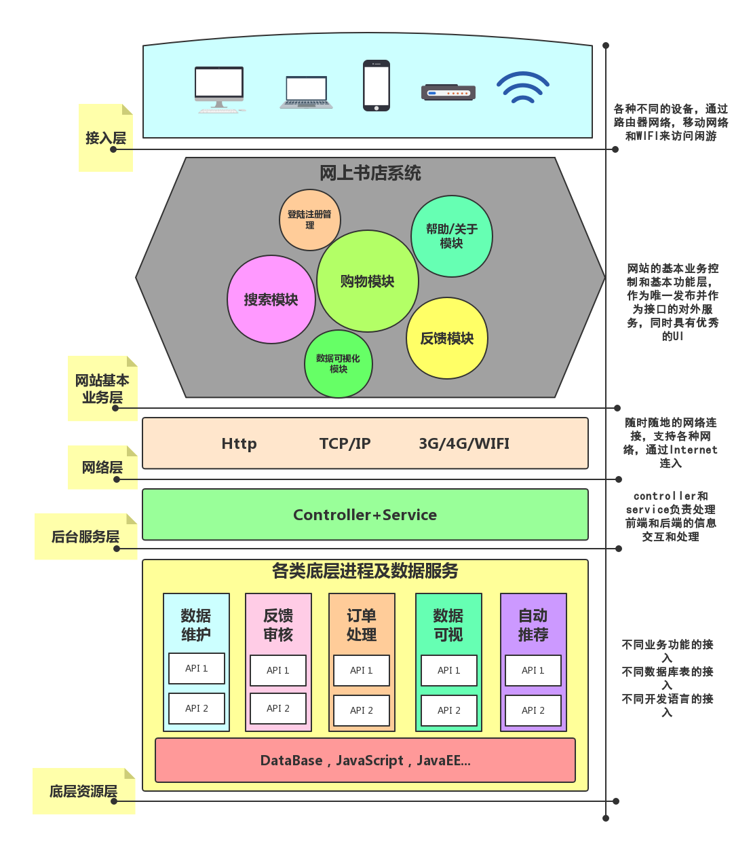

## 5.2. 系统优化

对整个系统的优化和改善，期望能够做到的几点如下：

### 考虑数据可视化——提供数据上的展示

### 考虑轻量的设计——Maven/Gradle包依赖

### 考虑重用的设计——Util公共模块的设计实现

### 考虑交互的设计——确立一套人性化的交互逻辑

### 考虑简便的代码逻辑结构——优化代码结构，采取轻便的写法